字节流

IO中的输入字节流
下面是IO中输入字节流的继承图。
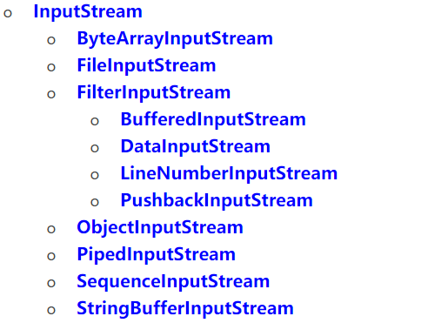
在上面的关系图中可以看出：
  - InputStream是所有的输入字节流的父类，它是一个抽象类。

  - ByteArrayInputStream、StringBufferInputStream、FileInputStream是三种基本的介质流，它们分别将Byte数组、StringBuffer、和本地文件中读取数据。PipedInputStream是从与其它线程共用的管道中读取数据，与Piped相关的知识会用专门的一小节讲解。

  - ObjectInputStream和所有FilterInputStream的子类都是装饰流（装饰器模式的主角）。下表列出了这些流的功能及如何使用它们（具体使用在讲解完装饰器模式后会举几个例子）。

基本输入字节流
类 | 功能 | 如何构造
类 | 功能 | 怎样使用
ByteArrayInputStream | 将内存中的Byte数组适配为一个InputStream。 | 从内存中的Byte数组创建该对象（2种方法）
ByteArrayInputStream | 将内存中的Byte数组适配为一个InputStream。 | 一般作为数据源，会使用其它装饰流提供额外的功能，一般都建议加个缓冲功能。
StringBufferInputStream | 将内存中的字符串适配为一个InputStream。 | 从一个String对象创建该对象。底层的实现使用StringBuffer。该类被Deprecated。主要原因是StringBuffer不应该属于字节流，所以推荐使用StringReader。
StringBufferInputStream | 将内存中的字符串适配为一个InputStream。 | 一般作为数据源，同样会使用其它装饰器提供额外的功能。
FileInputStream | 最基本的文件输入流。主要用于从文件中读取信息。 | 通过一个代表文件路径的 String、File对象或者 FileDescriptor对象创建。
FileInputStream | 最基本的文件输入流。主要用于从文件中读取信息。 | 一般作为数据源，同样会使用其它装饰器提供额外的功能。
PipedInputStream | 读取从对应PipedOutputStream写入的数据。在流中实现了管道的概念。 | 利用对应的PipedOutputStream创建。
PipedInputStream | 读取从对应PipedOutputStream写入的数据。在流中实现了管道的概念。 | 在多线程程序中作为数据源，同样会使用其它装饰器提供额外的功能。
SequenceInputStream | 将2个或者多个InputStream 对象转变为一个InputStream. | 使用两个InputStream 或者内部对象为InputStream 的Enumeration对象创建该对象。
SequenceInputStream | 将2个或者多个InputStream 对象转变为一个InputStream. | 一般作为数据源，同样会使用其它装饰器提供额外的功能。
FilterInputStream | 给其它被装饰对象提供额外功能的抽象类 | 主要子类见下表

装饰、输入字节流
类 | 功能 | 如何构造
类 | 功能 | 怎样使用
DataInputStream | 一般和DataOutputStream配对使用,完成基本数据类型的读写。 | 利用一个InputStream构造。
DataInputStream | 一般和DataOutputStream配对使用,完成基本数据类型的读写。 | 提供了大量的读取基本数据类新的读取方法。
BufferedInputStream | 使用该对象阻止每次读取一个字节都会频繁操作IO。将字节读取一个缓存区，从缓存区读取。 | 利用一个InputStream、或者带上一个自定义的缓存区的大小构造。
BufferedInputStream | 使用该对象阻止每次读取一个字节都会频繁操作IO。将字节读取一个缓存区，从缓存区读取。 | 使用InputStream的方法读取，只是背后多一个缓存的功能。设计模式中透明装饰器的应用。
LineNumberInputStream | 跟踪输入流中的行号。可以调用getLineNumber( )和 setLineNumber(int)方法得到和设置行号。 | 利用一个InputStream构造。
LineNumberInputStream | 跟踪输入流中的行号。可以调用getLineNumber( )和 setLineNumber(int)方法得到和设置行号。 | 紧紧增加一个行号。可以象使用其它InputStream一样使用。
PushbackInputStream | 可以在读取最后一个byte 后将 `其放回到缓存中。 | 利用一个InputStream构造。
PushbackInputStream | 可以在读取最后一个byte 后将 `其放回到缓存中。 | 一般仅仅会在设计compiler的scanner 时会用到这个类。在我们的java语言的编译器中使用它。很多程序员可能一辈子都不需要。

IO中的输出字节流
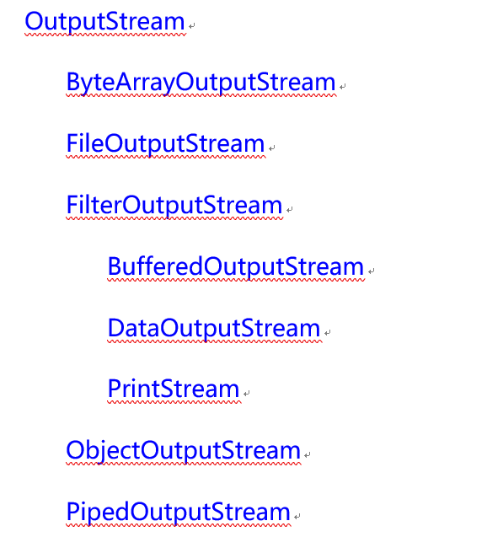
在上面的关系图中可以看出：
- OutputStream是所有的输出字节流的父类，它是一个抽象类。

- ByteArrayOutputStream、FileOutputStream是两种基本的介质流，它们分别向Byte数组、和本地文件中写入数据。PipedOutputStream是向与其它线程共用的管道中写入数据，

- ObjectOutputStream和所有FilterOutputStream的子类都是装饰流。

基本输出字节流
类 | 功能 | 如何构造
类 | 功能 | 怎样使用
ByteArrayOutputStream | 在内存中创建一个buffer。所有写入此流中的数据都被放入到此buffer中。 | 无参或者使用一个可选的初始化buffer的大小的参数构造。
ByteArrayOutputStream | 在内存中创建一个buffer。所有写入此流中的数据都被放入到此buffer中。 | 一般将其和FilterOutputStream套接得到额外的功能。建议首先和BufferedOutputStream套接实现缓冲功能。通过toByteArray方法可以得到流中的数据。（不通明装饰器的用法）
FileOutputStream | 将信息写入文件中。 | 使用代表文件路径的String、File对象或者 FileDescriptor对象创建。还可以加一个代表写入的方式是否为append的标记。
FileOutputStream | 将信息写入文件中。 | 一般将其和FilterOutputStream套接得到额外的功能。
PipedOutputStream | 任何写入此对象的信息都被放入对应PipedInputStream 对象的缓存中，从而完成线程的通信，实现了“管道”的概念。具体在后面详细讲解。 | 利用PipedInputStream构造
PipedOutputStream |  | 在多线程程序中数据的目的地的。一般将其和FilterOutputStream套接得到额外的功能。
FilterOutputStream | 实现装饰器功能的抽象类。为其它OutputStream对象增加额外的功能。 | 见下表
FilterOutputStream | 实现装饰器功能的抽象类。为其它OutputStream对象增加额外的功能。 | 见下表

装饰、输出字节流
类 | 功能 | 如何构造
类 | 功能 | 怎样使用
DataOutputStream | 通常和DataInputStream配合使用，使用它可以写入基本数据类新。 | 使用OutputStream构造
DataOutputStream | 通常和DataInputStream配合使用，使用它可以写入基本数据类新。 | 包含大量的写入基本数据类型的方法。
PrintStream | 产生具有格式的输出信息。（一般地在java程序中DataOutputStream用于数据的存储，即J2EE中持久层完成的功能，PrintStream完成显示的功能，类似于J2EE中表现层的功能） | 使用OutputStream和一个可选的表示缓存是否在每次换行时是否flush的标记构造。还提供很多和文件相关的构造方法。
PrintStream |  | 一般是一个终极（“final”）的包装器，很多时候我们都使用它！
BufferedOutputStream | 使用它可以避免频繁地向IO写入数据，数据一般都写入一个缓存区，在调用flush方法后会清空缓存、一次完成数据的写入。 | 从一个OutputStream或者和一个代表缓存区大小的可选参数构造。
BufferedOutputStream | 使用它可以避免频繁地向IO写入数据，数据一般都写入一个缓存区，在调用flush方法后会清空缓存、一次完成数据的写入。 | 提供和其它OutputStream一致的接口，只是内部提供一个缓存的功能。

